Ciencias Sociales
Efemérides del mes de Junio
5 de Junio Dia mundial del medio ambiente
1-Responde
a) ¿Por qué se celebra el 5 de junio el dia mundial del medio ambiente?
Se celebra ese día porque fue la primera vez que la O.N.U. trato por primera vez cuestiones ambientales.
b) ¿Crees que los humanos respetamos la naturaleza que nos rodea?
Creo que cada vez se respeta y cuida menos la naturaleza porque hay más contaminación.
c) Escribe 3 acciones que demuestre que respetas la naturaleza
1- cuando salgo a comprar mi mama me da bolsa de tela vegetal
2- trato de no usar más la luz del sol
3-trato de no usar mucho el agua


10 de Junio
Día de los derechos argentinos sobre las Islas Malvinas e Islas del Atlántico Sur
- Investiga y responde
- Defina soberanía
La Soberanía es la autoridad en la que reside el poder político
- Por qué se conmemora el día de los derechos sobre las Islas Malvinas e Islas del Atlántico Sur?
Se conmemora ese día porque fue la primera vez que designaron un gobernador para las islas.
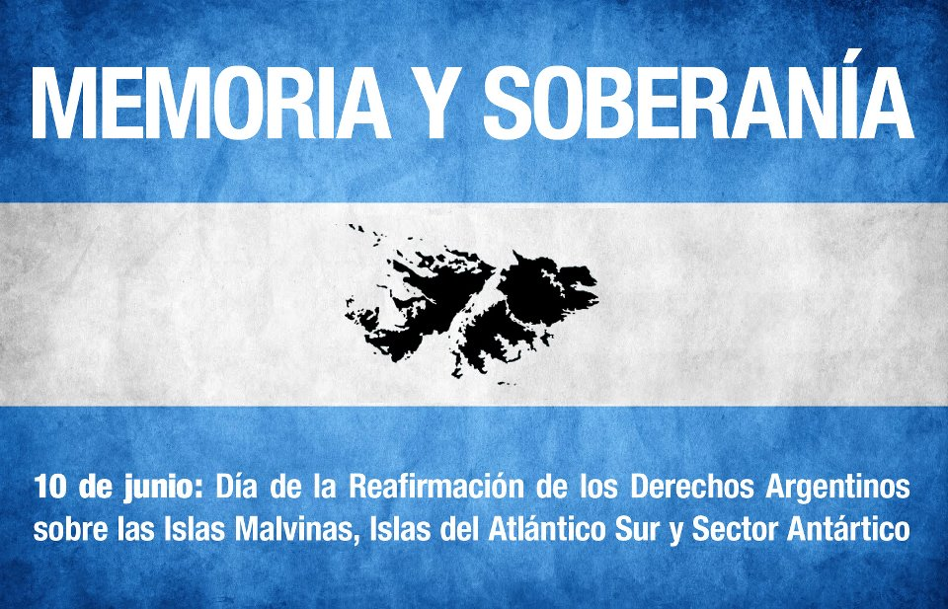

13 de Junio
Dia de la fundación de San Juan
- Investiga y responde
- ¿Quién fundo SAN JUAN? ¿Dónde y cuándo fue?
San Juan fue fundada el día 13 de junio de 1562 por Juan Jufre y Montesa .Estuvo asentada hasta 1593 en donde hoy es Concepción .
b)¿Cómo recibieron los huarpes a los colonizadores ?
Los indígenas recibieron a los colonizadores con mucha gentileza, observándolos con mucho asombro.
c) ¿Qué paso con los aborígenes que habitaban en estas tierras luego de la fundación?
Los Huarpes fueron considerados extintos pero en la última década comenzaron a recuperar su identidad.
d)¿Existe en la actualidad descendencia Huarpe en nuestra provincia? ¿se respetan sus derechos?
La Comunidad Huarpe, que hoy es conocida como “Comunidad Sawa”, situada al sur de la Provincia de San Juan, en el Departamento Sarmiento, se encuentra conformada por ciento ochenta familias las cuales habitaban en zonas rurales de difícil acceso.
No se respetan sus derechos por estar en zonas alejadas tiene poco acceso a la educación ,salud vivienda y otros servicios básicos.

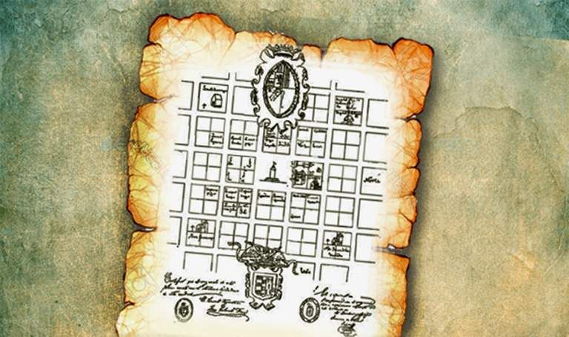
17 de Junio
Dia de Martin Miguel De Güemes
- ¿Qué se celebra el 17 de junio?
Este dia se celebra el Dia Nacional de la libertad Latinoamericana recordando el fallecimiento del General Miguel de Güemes .
b) ¿Quién fue el general Martin de Güemes?
El General fue militar, político y prócer argentino.
c) ¿Qué hizo el general?
El general defendió la frontera norte contra la invasión realista lo que permitió al General San Martin sus campañas de Chile y Perú.
Al general Martin Guemes le diría muchas gracias por toda su valentía.
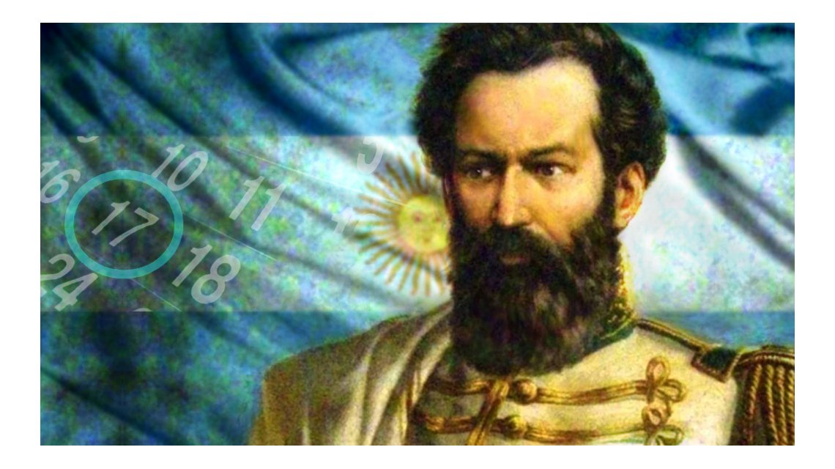
20 de Junio
Día de la Bandera
- Investiga y responde
- ¿Por qué se recuerda este día?
Se recuerda este día para conmemorar a su creador Manuel Belgrano fallecido en 1820.
- Datos breves de Manuel Belgrano
Fue uno de los principales patriotas que impulsaron la Revolución de Mayo, por la cual se destituyó al virrey Baltasar Hidalgo de Cisneros, y fue vocal de la Primera Junta de gobierno que lo reemplazó. Luchó en la guerra de Independencia de la Argentina contra los ejércitos realistas. Nació el 3 de junio de 1770 y falleció el 20 de junio de 1820.
- ¿Dónde y en qué fecha se hizo por primera vez nuestra bandera?

Entusiasmado con la aprobación de la escarapela, Manuel Belgrano diseñó una bandera con los mismos colores, enarbolándola por primera vez en Rosario, a orillas del río Paraná, el 27 de febrero de 1812.
El año pasado hice la promesa de lealtad a mi bandera y me sentí muy orgulloso de ella. Recuerdo que fue un lindo día que compartí con mis compañeros y seño. Solo pudo ir mi mama y papa por la pandemia.
Thiago Corrales .



